姓名：吴涵 学号：202101000720 成绩：

# 实验17批处理操作接口7：until循环与select循环

1、建立文件Until.sh实现累加和

脚本：

#!/bin/bash

sum01=0

sum02=0

i=1

until [ $i -gt 100 ]

do

let "sum01+=i"

let "j=i%2"

if [ $j -ne 0 ];then

let "sum02+=i"

fi

let "i+=1"

done

echo $sum01

echo $sum02

命令：. ./Until.sh

结果：

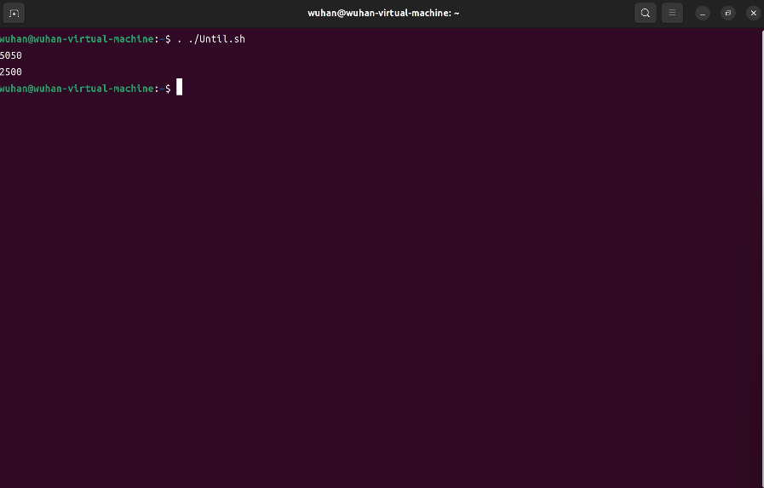

2、无限循环

脚本：

#!/bin/bash

until ((0))

do

echo "无限循环…"

done

命令：. ./Until2.sh

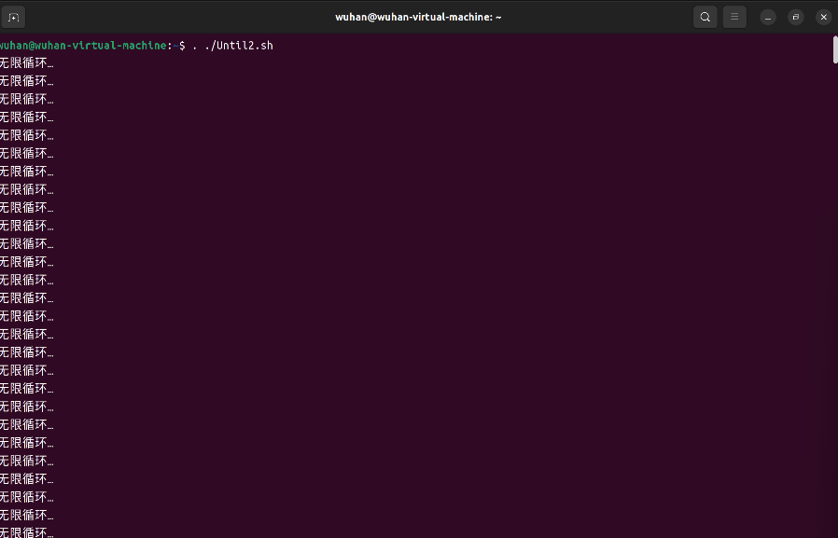结果：

3、无限循环

脚本：

#!/bin/bash

until false

do

echo "无限循环…"

done

命令：. ./Until3.sh

结果：

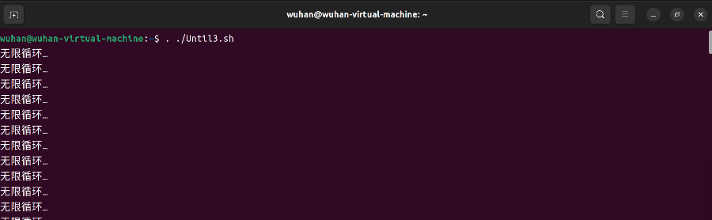

4、建立文件select.sh，给出操作系统类型菜单供用户选择

脚本：

#!/bin/bash

echo "你选择哪种操作系统？"

select OS in Linux Windows UNIX AIX

do

break

done

echo "你选择了$OS"

命令：. ./select.sh

结果：

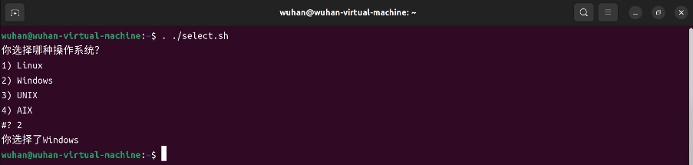

5、建立文件select2.sh，显示星期数供用户选择

脚本：

#!/bin/bash

echo "今天星期几？"

select DAY in 星期一 星期二 星期三 星期四 星期五 星期六 星期日

do

case $DAY in

星期一) echo "今天星期一";;

星期二) echo "今天星期二";;

星期三) echo "今天星期三";;

星期四) echo "今天星期四";;

星期五) echo "今天星期五";;

星期六|星期日) echo "今天双休日";;

*) echo "未知输入，程序退出" && break;;

esac

done

命令：. ./select2.sh

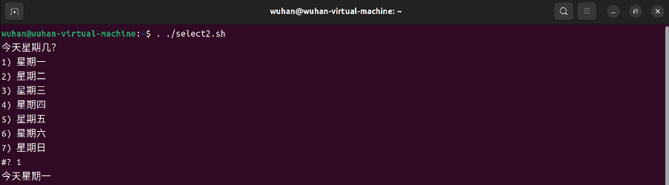结果：

6、使用多重循环打印乘法表

脚本：

#!/bin/bash

for ((i=1;i<=9;i++))

do

for ((j=1;j<=i;j++))

do

let "multi = $j * $i"

echo -n "$j * $i = $multi "

done

echo

done

命令：. ./nestlp.sh

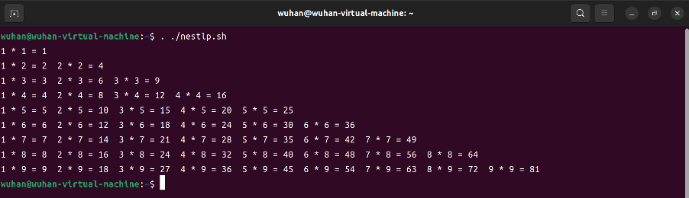结果：

# 实验18批处理操作接口8：函数

1、建立文件func2.sh，输出文件内容各行及行数

脚本：

#!/bin/bash

echo -n "请输入一个文件名及路径："

read FILE

statisfile(){

local i=0

while read line

do

let i++

echo "$i $line"

done < $FILE

echo "$FILE有$i行"

}

echo "调用shell函数statisfile()"

statisfile

命令：. ./func2.sh

结果：

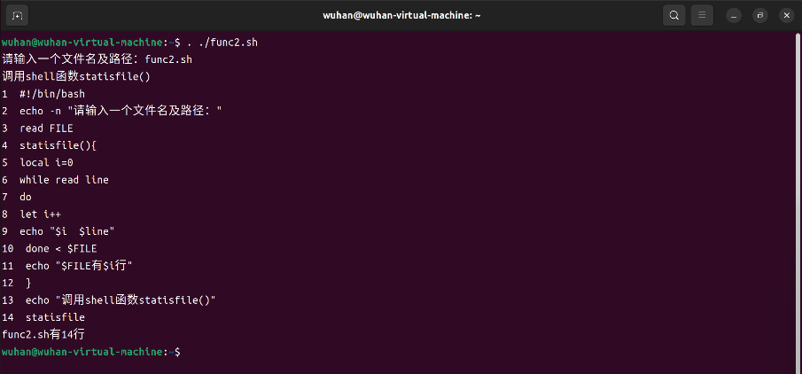

2、建立文件func3.sh，判断文件是否存在

脚本：

#!/bin/bash

echo -n "请输入一个文件名及路径："

read FILE

checkfileexist(){

if [ -f $FILE ];then

return 0

else

return 1

fi

}

echo "调用shell函数checkfileexist()"

checkfileexist

if [ $? -eq 0 ];then

echo "$FILE存在"

else

echo "$FILE不存在"

fi

命令：. ./func3.sh

结果：

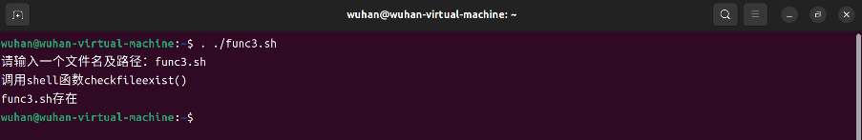

3、建立文件func5.sh，计算阶乘

脚本：

#!/bin/bash

power(){

p=1

i=0

while [ "$i" -lt $2 ]

do

let "p=p*$1"

let "i=i+1"

done

echo "$1 ^ $2 = $p"

}

power $1 $2

命令：. ./func5.sh 2 3

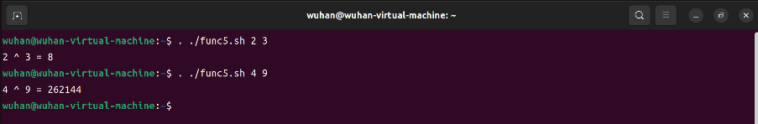结果：

4、指定位置参数值

脚本：

#!/bin/bash

echo "重新设置位置参数值前各位置参数的值："

cnt=1

for i in $@

do

echo "\$$cnt=$i"

let "cnt++"

done

set 1 2 Linux Windows

echo "重新设置位置参数值后各位置参数的值："

cnt=1

for i in $@

do

echo "\$$cnt=$i"

let "cnt++"

done

命令：. ./set1.sh a b c d 1 2

结果：

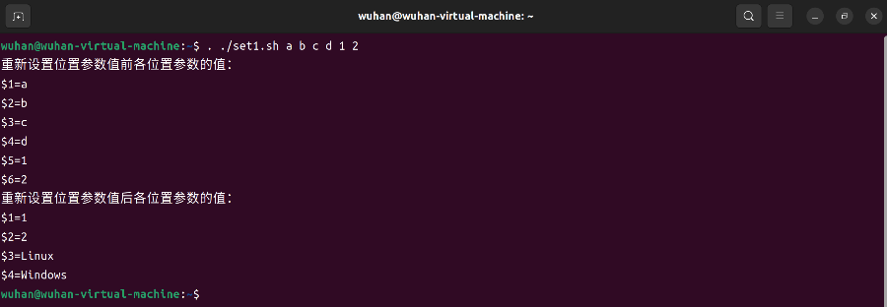

5、给出下列脚本执行结果

脚本：

#!/bin/bash

until [ $# -eq 0 ]

do

echo "\$1=$1，参数总数=$#"

shift

done

命令：. ./shift1.sh 1 2 s1 s2

结果：

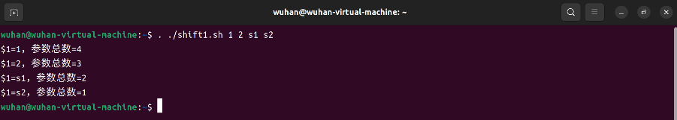

6、给出下列脚本执行结果

脚本：

#!/bin/bash

until [ $# -le 1 ]

do

echo "\$1=$1，参数总数=$#"

shift 2

done

命令：. ./shift2.sh 1 2 s1 s2

结果：

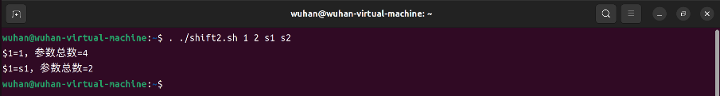

7、给出下列脚本执行结果

脚本：

#!/bin/bash

Total=0

expstr=""

until [ $# -eq 0 ]

do

let "Total=Total+$1"

if [ "$expstr" = "" ];then

expstr=$1

else

expstr=$expstr"+$1"

fi

shift

done

echo $expstr"="$Total

命令：. ./shift3.sh 3 4 5 6

结果：

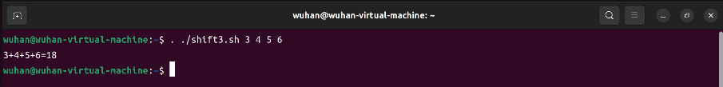

8、建立递归函数文件recur1.sh求阶乘

脚本：

#!/bin/bash

fac(){

local n=$1

if [[ $n -le 0 ]];then

f=1

else

fac $((n-1))

t=$f

n=$n

f=$((n*t))

fi

}

fac $1

echo "$1!=$f"

命令：. ./recur1.sh 4

结果：

